ТЕХНИЧЕСКОЕ ОПИСАНИЕ

Orion-Tr Smart DC-DC charger isolated
220 / 400 Watt With 3-stage battery charge algorithm

www.victronenergy.com

Bluetooth Smart

Bluetooth, стандарт IEEE 802.15, работает в полосе радиочастот 2400 - 2483,5 МГц, выходая мощность передатчика 40 мВт. Беспроводное решение для настройки, мониторинга с помощью смартфонов Apple и Android, планшетов и других устройств.
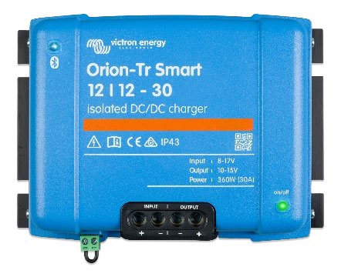

Orion-Tr Smart 12/12-30

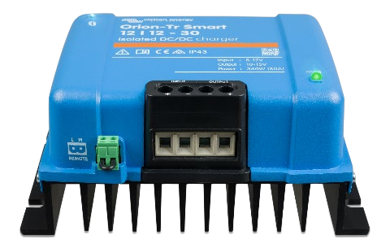
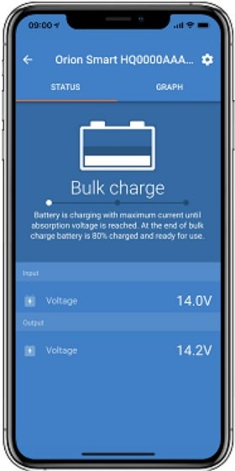
Orion-Tr Smart 12/12-30

Программируемый
- - Алгоритм зарядки аккумулятора (настраивается) или фиксированная диаграмма.
- - Совместимость с интеллектуальным генератором: механизм обнаружения работы двигателя.

Адаптивный трехступенчатый алгоритм зарядки: bulk – absorption – float
- Для свинцово-кислотных батарей важно, чтобы при небольших разрядах время поглощения сохранялась короткой, чтобы предотвратить перезарядку батареи. После глубокого разряда время поглощения автоматически увеличивается, чтобы убедиться, что аккумулятор полностью заряжен.
- Для литиевых батарей время поглощения фиксировано, по умолчанию 2 часа.
- В качестве альтернативы можно выбрать фиксированное выходное напряжение.

Дистанционное вкл-выкл
Выключатель дистанционного включения / выключения или релейный контакт может быть подключен к двухполюсному разъему.
В качестве альтернативы, клемма H (справа) двухполюсного разъема может переключаться на батарею плюс, или клемму L (слева) двухполюсного разъема можно переключить на минус батареи (или шасси транспортного средства, например).

Все модели защищены от короткого замыкания и могут быть подключены параллельно для увеличения выходного тока
Неограниченное количество устройств может быть подключено параллельно.

Защита по высокой температуре
Выходной ток уменьшится при высокой температуре окружающей среды.

Степень защиты IP43
При установке с винтовыми клеммами, направленными вниз.

Винтовые клеммы
Никаких специальных инструментов не требуется.

Входной предохранитель (не заменяемый)

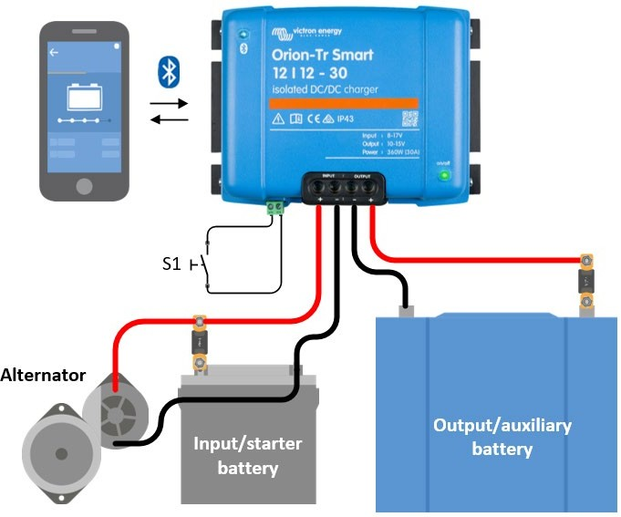

12/12-18 (220W)
Orion-Tr Smart Chargers Isolated 220 - 280 Watt
12/24-10 (240W)
24/12-20 (240W)
24/24-12 (280W)

Диапазон входного напряжения Напряжение отключения Начальное напряжение Номинальное выходное напряж Диапазон регулировки Uвых Точность регулировки Uвых Электрошумы
Выходной ток при номинальном напряжении при 40°C
Макс выходной ток (10 s)
при номинальном напряжении Ток короткого замыкания Мощность при 25°C
Мощность при 40°C
Эффективность Ток без нагрузки
8-17V
7V
7,5V
12,2V
10-15V

18A

25A
40A
280W
220W
87%
< 80mA
8-17V
7V
7,5V
24,2V
20-30V

10A

15A
25A
280W
240W
88%
< 100mA

+/- 0,2V
2mV rms
16-35V 16-35V
14V 14V
15V 15V
12,2V 24,2V
10-15V 20-30V

20A 12A

25A 15A
50A 30A
300W 320W
240W 280W
88% 89%
< 100mA < 80mA

Ток утечки Гальваническая развязка
Диапазон рабочих температур Влажность
DC coединения Max сечение кабеля Вес
Размеры
Стандарты защиты
Emission Immunity
Automotive Directive
Мене чем 1mA
200V dc между входом, выходом и корпусом
-20 to +55°C
Max. 95% без конденсата Винтовые клеммы 16 mm²
1,3 kg (3 lb)
130 x 186 x 70 mm
EN 60950
EN 61000-6-3, EN 55014-1
EN 61000-6-2, EN 61000-6-1, EN 55014-2 ECE R10-5

Orion-Tr Smart Chargers Isolated 360 - 400 Watt | 12/12-30 (360W) | 12/24-15 (360W) |  | 24/12-30 (360W) | 24/24-17 (400W)
Диапазон входного напряжения Напряжение отключения Начальное напряжение Номинальное выходное напряж Диапазон регулировки Uвых Точность регулировки Uвых  Электрошумы | 10-17V  7V  7,5V  12,2V  10-15V | 10-17V  7V  7,5V  24,2V  20-30V | +/- 0,2V  2mV rms | 20-35V  14V  15V  12,2V  10-15V | 20-35V  14V  15V  24,2V  20-30V
Выходной ток при номинальном | 30A | 15A |  | 30A | 17A
Макс выходной ток (10 s) 40A 25A 45A 25A
при номинальном напряжении
Ток короткого замыкания 60A 40A 60A 40A
Мощность при 25°C 430W 430W 430W 480W
Мощность при 40°C 360W 360W 360W 400W
Эффективность 87% 88% 88% 89%
Ток без нагрузки < 80mA < 100mA < 100mA < 80mA
Ток утечки Менее чем 1mA
Гальваническая развязка 200V dc между входом, выходом и корпусом
Диапазон рабочих температур -20 to +55°C
Влажность Max. 95% без конденсата
DC coединения Винтовые клеммы
Max сечение кабеля 16 mm²
Вес 12V input and/or 12V output models: 1,8 kg (3 lb) Other models: 1,6 kg (3.5 lb)
Размеры 12V / 12V модели: 130 x 186 x 80 mm
Другие модели: 130 x 186 x 70 mm
Стандарты защиты EN 60950
Emission EN 61000-6-3, EN 55014-1
Immunity EN 61000-6-2, EN 61000-6-1, EN 55014-2
Automotive Directive ECE R10-5
1) If set to nominal or lower than nominal, the output voltage will remain stable within the specified input voltage range (buck-boost function). If the output voltage is set higher than nominal by a certain percentage, the minimum input voltage at which the output voltage remains stable (does not decrease) increases by the same percentage.
Note 1) The VictronConnect App will not display current in or current out. Note 2) The Orion-Tr Smart is not equipped with a VE.Direct port.

